Dan izuma, 9.studenog učenici 3. razreda posvetili su hrvatskim izumiteljima Nikoli Tesli, Faustu Vrančiću, Ruđeru Boškoviću, Eduardu Slavoljubu Penkali i Zlati Bartl.
Upoznali su njihove živote i njihova dostignuća.
Koristili su se različitim izvorima znanja te razvijali svoje prezentacijske vještine.

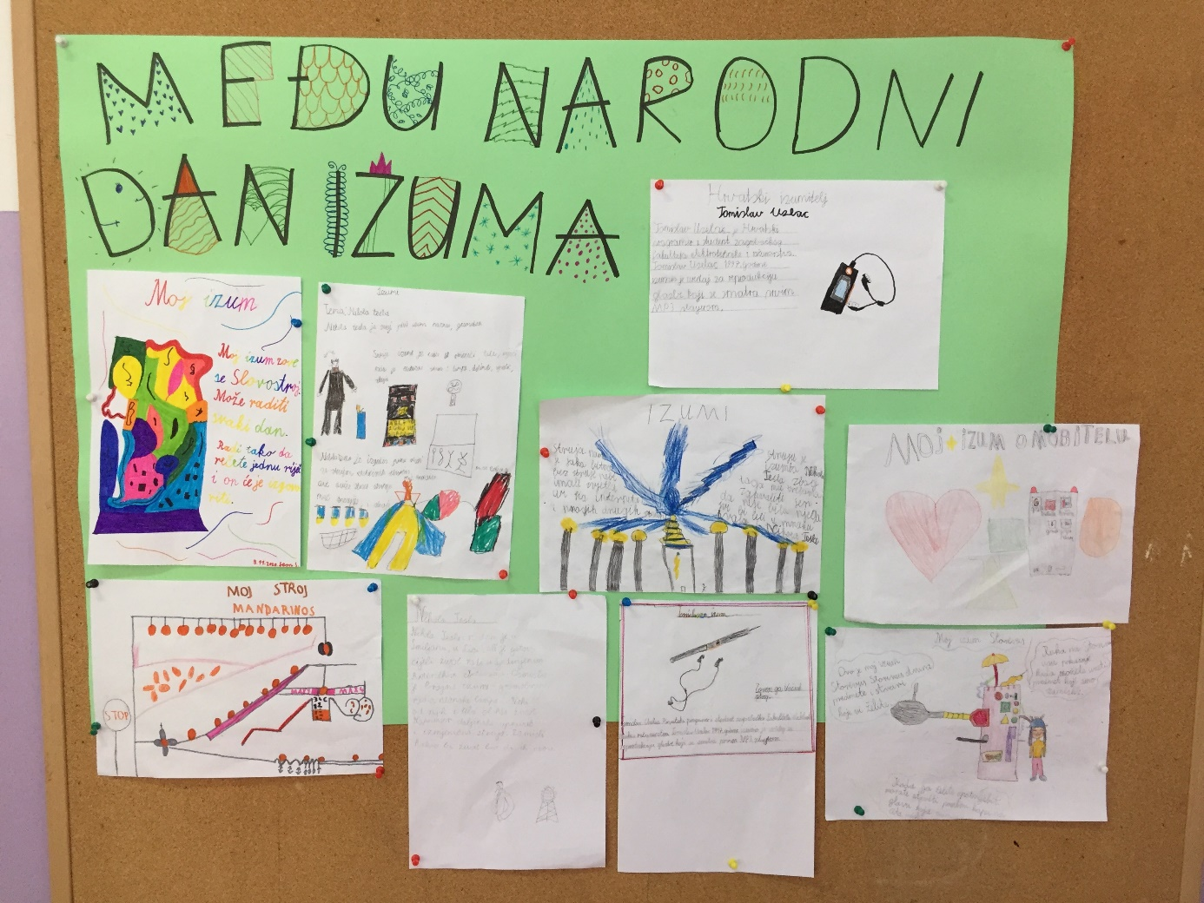

Obilježavanjem Dana izumitelja učenici su stvarali i jačali vlastite izumiteljske ideje, podsjetili se na već davno zaboravljene izumitelje koji su poboljšali naš svakodnevni ljudski život. Učenici su smišljali izume koji bi pomogli ljudima te doprinijeli očuvanju i zaštiti okoliša. Pozvali smo sve na zajednički inovativni rad za našu zajedničku ljudsku budućnost.
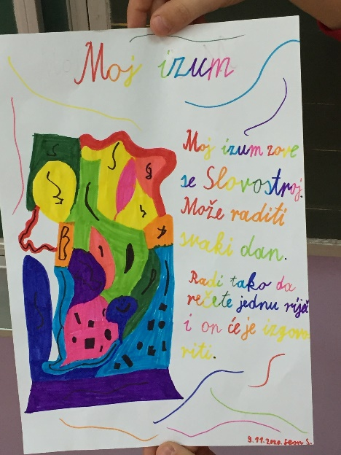
Neki od naših izuma je SLOVOSTROJ by Leon- kažete jednu riječ i napiše je umjesto vas.

GROMOSTROJ by Lukas- kada grom udari u vrh stroja, izbacuje zrake struje i napaja predmete.

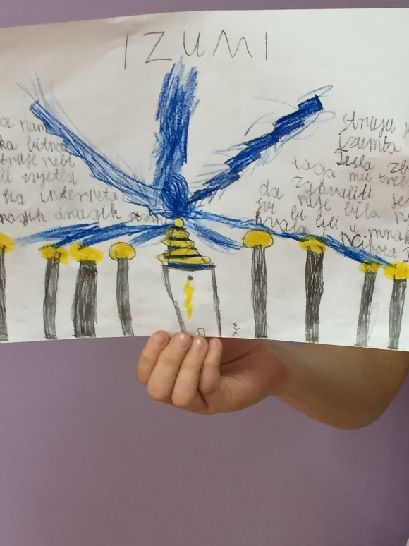

MANDARINOS by Eni- stroj koji guli mandarine

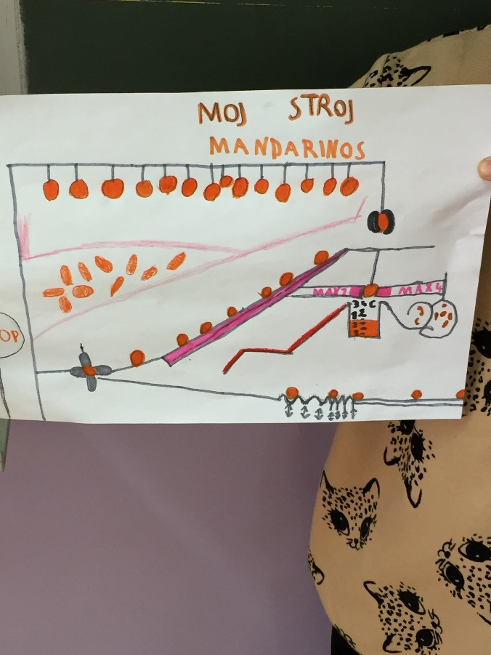

STORIVUS by Kim- stroj stvara stvari koje zamislimo.

